おーラジで活動をPRしませんか！？

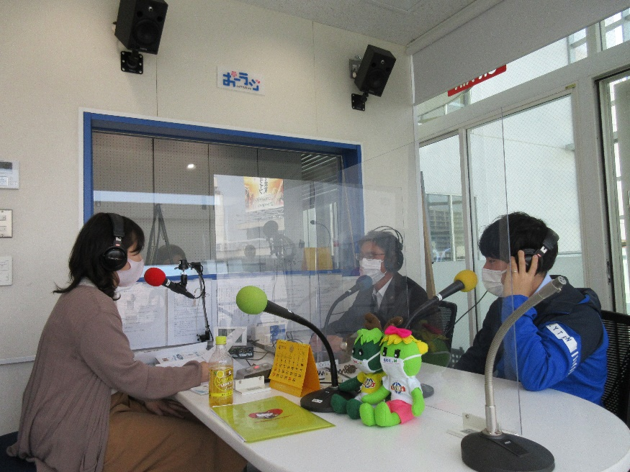
おーラジ77.5MHz

毎週木曜10時～12時
出演時間：10分間

「おやまいいとこみっけ隊」

おーラジ 参加申込書
(ふりがな)  参加団体名 |  |  | ( )
代表者 | (ふりがな)  氏 名 |  | ( ) | 希望日時 | 第一希望 | 月 日(木)
 | 役 職 |  |  |  | 第二希望 | 月 日(木)
 | 連絡先 | TEL | ‐ ‐ |  | 第三希望 | 月 日(木)
 |  | FAX  (ある場合) | ‐ ‐ | 出演者数 |  | 名(※3名まで)
①発表内容
②活動内容
(大会や講習など)
③その他
（お知らせ等）
※連絡先には、当日を含め連絡の取れる連絡先をご記入ください。
※こちらの資料を基に、スタッフがご質問をいたします。
(公財)小山市体育協会 宛
FAX：0285-30-5857、Mail：osa@smile.ocn.ne.jp

